|  |  |  |
| --- | --- | --- |
|  | |  |
| МИНОБРНАУКИ РОССИИ | |  |
| Федеральное государственное бюджетное образовательное учреждение  высшего образования  **"МИРЭА - Российский технологический университет"**  **РТУ МИРЭА** | |  |
|  | Институт информационных технологий (ИТ) | |
|  | Кафедра прикладной математики | |

|  |  |
| --- | --- |
| **Отчет по седьмой практической работе.** | |
| **по дисциплине** | |
| **«Технологии и инструментарий анализа больших данных»** | |
|  | |
| Выполнил студент группы ИКБО- 22-20 | Никулин К.В. |
| Принял | Парамонов А.А. |

Москва 2023 г.

СОДЕРЖАНИЕ

1. ДАННЫЕ ДЛЯ РАБОТЫ 3

2. BAGGING 4

3. BOOSTING 6

ПРИЛОЖЕНИЕ 1 – КОД 7

1. ДАННЫЕ ДЛЯ РАБОТЫ

Набор данных содержит два параметра exp(опыт работы в месяцах) и salary(зарплата в тысячах). Возьмем параметр exp как целевой (зарплата работника зависит от опыта работы).

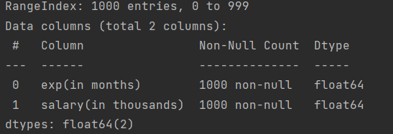

**Рисунок 1 – данные для работы**

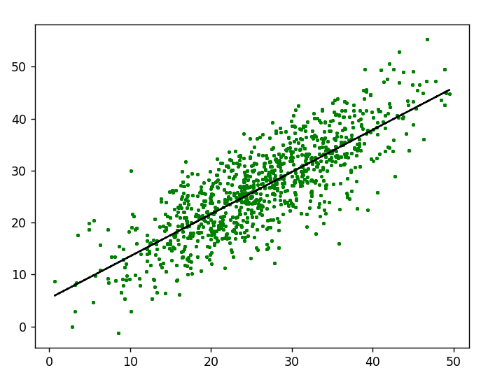

**Рисунок 2 – диаграмма рассеяния для данных**

1. BAGGING

Реализуем случайный лес:

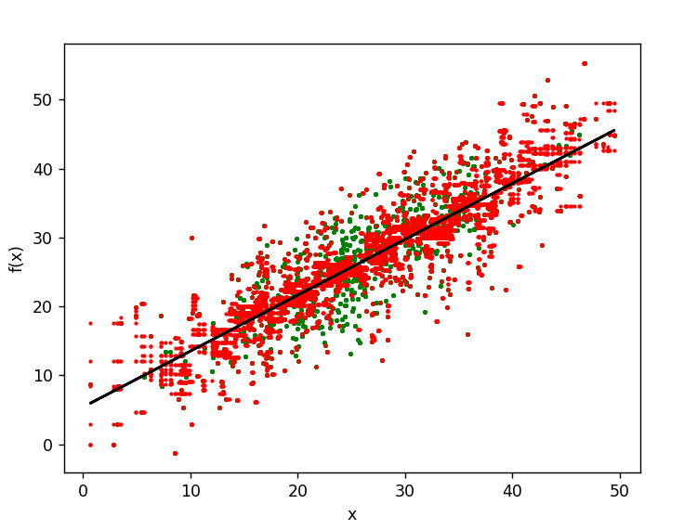

**Рисунок 3 – результат случайного леса**

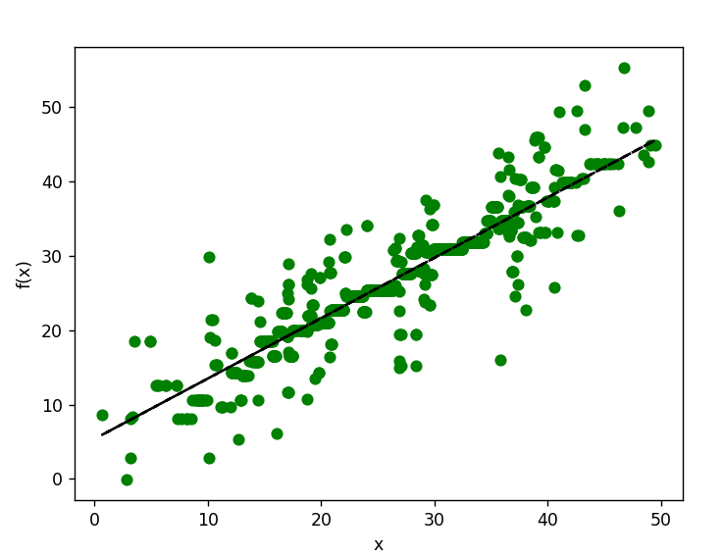

**Рисунок 4 – результат одного дерева**

Сравним результат работы случайного леса и одного дерева при помощи коэффициента детерминации.



**Рисунок 5 – оценка качества коэффициент детерминации**

Видим, что случайный лес точнее, чем одно дерево. Также посчитаем MSE для дальнейшего сравнивания с Boosting.

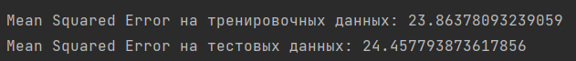

**Рисунок 6 – оценка качества MSE**

1. BOOSTING

Для реализации Boosting построим последовательность из 100 моделей, обучая теми же данными что и в Bagging.

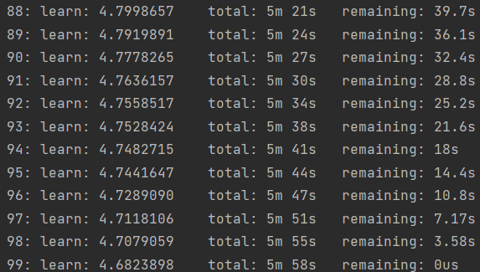

**Рисунок 7 – время работы Boosting**

Рассчитаем MSE для оценки качества:



Рисунок 8 – оценка качества MSE

ПРИЛОЖЕНИЕ 1 – КОД

Листинг А - Bagging

import pandas as pd  
import numpy as np  
import warnings  
import matplotlib.pyplot as plt  
from sklearn import tree  
from sklearn import ensemble  
from sklearn.datasets import fetch_covtype  
from sklearn.ensemble import RandomForestClassifier, RandomForestRegressor  
from sklearn.metrics import r2_score, f1_score, mean_squared_error  
from sklearn.model_selection import train_test_split, GridSearchCV  
import catboost as cb  
  
  
def f(x):  
 return 5.373 + 0.812 * x  
  
  
def stacking(df, x):  
 x_datasets = []  
 y_datasets = []  
 y = f(x)  
 for i in range(10):  
 sampled_data = df.sample(frac=0.8, replace=True, random_state=i)  
 x_datasets.append(np.array(sampled_data["exp(in months)"]))  
 y_datasets.append(np.array(sampled_data["salary(in thousands)"]))  
 for i in range(10):  
 plt.scatter(x_datasets[i], y_datasets[i], c='green', s=3)  
 plt.plot(x, y, '--', color='black')  
 plt.show()  
 return x_datasets, y_datasets, y  
  
  
def bagging(x, y, x_datasets, y_datasets):  
 models = []  
 for i in range(10):  
 model_tree = tree.DecisionTreeRegressor(max_depth=8, random_state=1)  
 model_tree.fit(x_datasets[i].reshape(-1, 1), y_datasets[i])  
 models.append(model_tree)  
 y_pred = []  
 for i in range(len(models)):  
 y_pred.append(models[i].predict(x.reshape(-1, 1)))  
 plt.xlabel('x')  
 plt.ylabel('f(x)')  
 for i in range(10):  
 plt.scatter(x, y_pred[i], c='red', s=2)  
 plt.plot(x, y, color='black')  
 plt.show()  
  
 mean_pred = np.array(y_pred).mean(axis=0)  
 plt.xlabel('x')  
 plt.ylabel('f(x)')  
 plt.scatter(x, mean_pred, c='green', zorder=2)  
 plt.plot(x, y, '--', color='black', lw=1)  
 plt.show()  
  
 model_tree = tree.DecisionTreeRegressor(max_depth=8, random_state=1)  
 one_model = model_tree.fit(np.array(x_datasets).reshape(-1, 1), np.array(y_datasets).reshape(-1, 1))  
 one_pred = one_model.predict(x.reshape(-1, 1))  
 plt.xlabel('x')  
 plt.ylabel('f(x)')  
 plt.scatter(x, one_pred, c='green', zorder=2)  
 plt.plot(x, y, '--', color='black', lw=1.5)  
 plt.show()  
 print('Коэффициент детерминации для случайного леса: ', r2_score(mean_pred, y))  
 print('Коэффициент детерминации для одного дерева решений: ', r2_score(one_pred, y))  
 return  
  
  
def boosting(df):  
 predictors = np.array(df['exp(in months)'])  
 target = np.array(df['salary(in thousands)'])  
 x_train, x_test, y_train, y_test = train_test_split(predictors.reshape(-1, 1), target, test_size=0.2, random_state=0)  
 print('Размер для признаков обучающей выборки', x_train.shape, '\n',  
 'Размер для признаков тестовой выборки', x_test.shape, '\n')  
 random_forest = RandomForestRegressor()  
 params_grid = {  
 "max_depth": [12, 18],  
 "min_samples_leaf": [3, 10],  
 "min_samples_split": [6, 12]  
 }  
  
 grid_search_random_forest = GridSearchCV(estimator=random_forest, param_grid=params_grid,  
 scoring="neg_mean_squared_error", cv=2)  
 grid_search_random_forest.fit(x_train, y_train)  
 best_model = grid_search_random_forest.best_estimator_  
 y_preds_train = best_model.predict(x_train)  
 mse_train = mean_squared_error(y_train, y_preds_train)  
 print('Mean Squared Error на тренировочных данных:', mse_train)  
 y_preds_test = best_model.predict(x_test)  
 mse_test = mean_squared_error(y_test, y_preds_test)  
 print('Mean Squared Error на тестовых данных:', mse_test)  
  
 model_catboost_clf = cb.CatBoostClassifier(iterations=100,  
 task_type="GPU",  
 devices='0')  
 model_catboost_clf.fit(x_train, y_train)  
 y_preds_t = model_catboost_clf.predict(x_train, task_type="CPU")  
 mse_train = mean_squared_error(y_train, y_preds_t)  
 print('Mean Squared Error на тренировочных данных:', mse_train)  
 y_preds_tt = model_catboost_clf.predict(x_test, task_type="CPU")  
 mse_test = mean_squared_error(y_test, y_preds_tt)  
 print('Mean Squared Error на тестовых данных:', mse_test)  
 return  
  
  
def main():  
 df = pd.read_csv('Experience-Salary.csv')  
 x = np.array(df['exp(in months)'])  
 y = np.array(df['salary(in thousands)'])  
 print(df.info())  
 x_datasets, y_datasets, y = stacking(df, x)  
 bagging(x, y, x_datasets, y_datasets)  
 boosting(df)  
 return  
  
  
if __name__ == "__main__":  
 main()